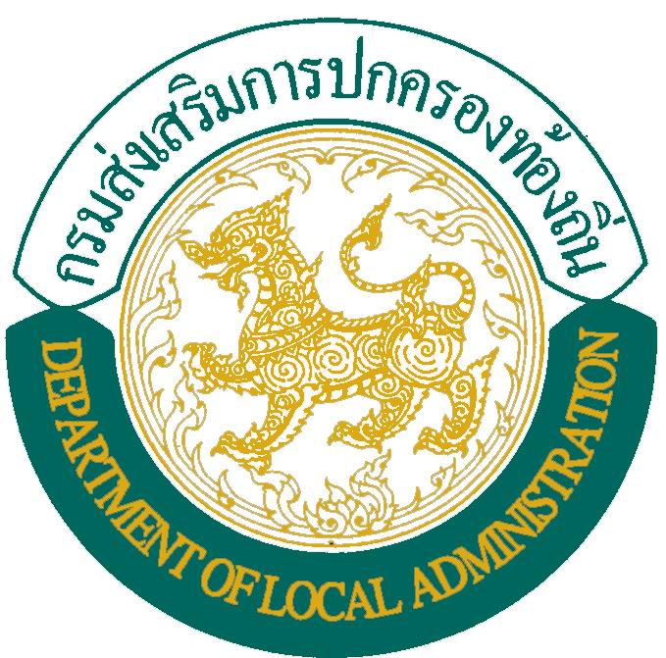

ข้อมูลจำนวนองค์กรปกครองส่วนท้องถิ่น

๑. องค์การบริหารส่วนจังหวัด ๗๖ แห่ง

๒. เทศบาล ๒,๔๔๑ แห่ง

เทศบาลนคร ๓๐ แห่ง
เทศบาลเมือง ๑๗๘ แห่ง
เทศบาลตำบล ๒,๒๓๓ แห่ง

๓. องค์การบริหารส่วนตำบล ๕,๓๓๔ แห่ง

๔. องค์กรปกครองส่วนท้องถิ่นรูปแบบพิเศษ ๒ แห่ง
(กรุงเทพมหานครและเมืองพัทยา)

รวมทั้งสิ้น ๗,๘๕๓ แห่ง

ข้อมูล ณ วันที่ ๓๑ มีนาคม ๒๕๖๐
รวบรวมโดย : กองกฎหมายและระเบียบท้องถิ่น
กรมส่งเสริมการปกครองท้องถิ่น

